Приложение А

СПИСОК ОПУБЛИКОВАННЫХ ТРУДОВ ЗА 2019 ГОД

- Басиев, С.С. Селекция фитофтороустойчивых сортов картофеля / С.С. Басиев, З.А.Болиева, Д.П. Козаева, И.Г. Плиев // Картофель и овощи. – 2019. – № 8. – С. 30-32.
- Басиев, С.С. Выращивание миниклубней с использованием аэрогидропонного способа культивирования растений картофеля / С.С. Басиев, Ф.Т. Гериева, А.А. Аликов, Б.В. Бекмурзов / Научная жизнь. – 2019. – Т. 14. – № 5 (93). – С. 595-602.
- Способ стимуляции роста и развития меристемных ростков клубней картофеля / Заявка на изобретение № 2019130791 от 27.09.2019 г.
- Болиева, З.А. Инновационные технологии и продуктивность картофеля: монография / З.А. Болиева, Д.П. Козаева, С.С. Басиев. – Владикавказ: Издательство ФГБОУ ВО «Горский госагроуниверситет», 2019. – 176 с.
- Basiev, S.S. Phytoinsecticides to Fight Against Colorado Beetle / S. S. Basiev, A. D. Bekmurzov, S. A. Bekuzarova, T. A. Dulaev, L. B. Sokolova, Z. A. Bolieva, M. Ch. Datieva, L. D. Khodova // International scientific and practical conference “AgroSmart – Smart solutions for agriculture”. – 2019. – pp. 562-569.
- Gerieva, F. The growing of minituber using the aerohydroponic method of potato plant cultivating / Fatima Gerieva, Soltan Basiev, Oleg Khutinaev, Alina Basieva // IOP Conference Series: Earth and Environmental Science. – 2019. - №012110.
- Гатиев, О.Х. Зависимость урожая от минерального питания/ О.Х. Гатиев, С.С. Басиев / Научные труды студентов Горского государственного аграрного университета «Студенческая наука - агропромышленному комплексу». – 2019. – Выпуск 56. – №3. – С. 9-11.
- Дзедаев, Х.Т. Сидераты для картофеля / Х.Т. Дзедаев, С.С. Басиев / Научные труды студентов Горского государственного аграрного университета «Студенческая наука – агропромышленному комплексу». – 2019. – Выпуск 56. – №3. – С. 12-13.
- Гатиев, О.Х. Перспективные гибриды картофеля для горной зоны Северного Кавказа / О.Х. Гатиев, С.С. Басиев / Научные труды студентов Горского государственного аграрного университета «Студенческая наука - агропромышленному комплексу». – 2019. Выпуск 56. – №3. – С. 14-16.
- Басиев, С.С. Особенности селекции картофеля в условиях Северо-Кавказского региона / С.С. Басиев, З.А. Болиева, Ц.Г. Джиоева, Т.О. Томаев / Материалы Всероссийской научно-практической конференции в честь 90-летия факультета технологического менеджмента 14-16 ноября 2019 г. «Инновационные технологии производства и переработки сельскохозяйственной продукции». – 2019. – Ч. 1. – С. 57-60.
- Басиев, С.С. Качество клубней картофеля в условиях Центрального Кавказа / С.С. Басиев, Ц.Г. Джиоева, З.А. Болиева, З.А. Царикаев / Материалы Всероссийской научно-практической конференции в честь 90-летия факультета технологического менеджмента 14-16 ноября 2019 г. «Инновационные технологии производства и переработки сельскохозяйственной продукции. – 2019. – Ч. 1. – С. 60-63.

Приложение Б

Приложение В
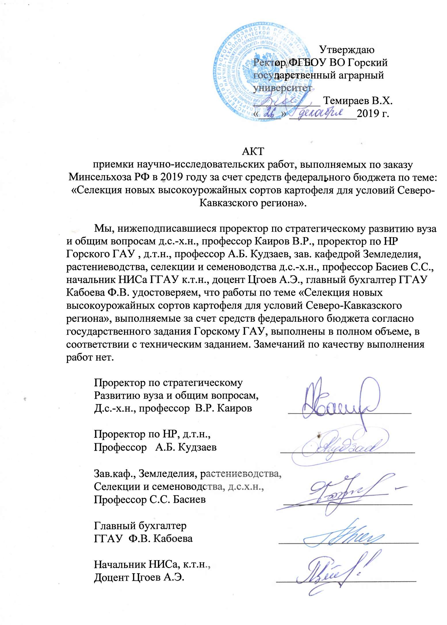

Приложение Г
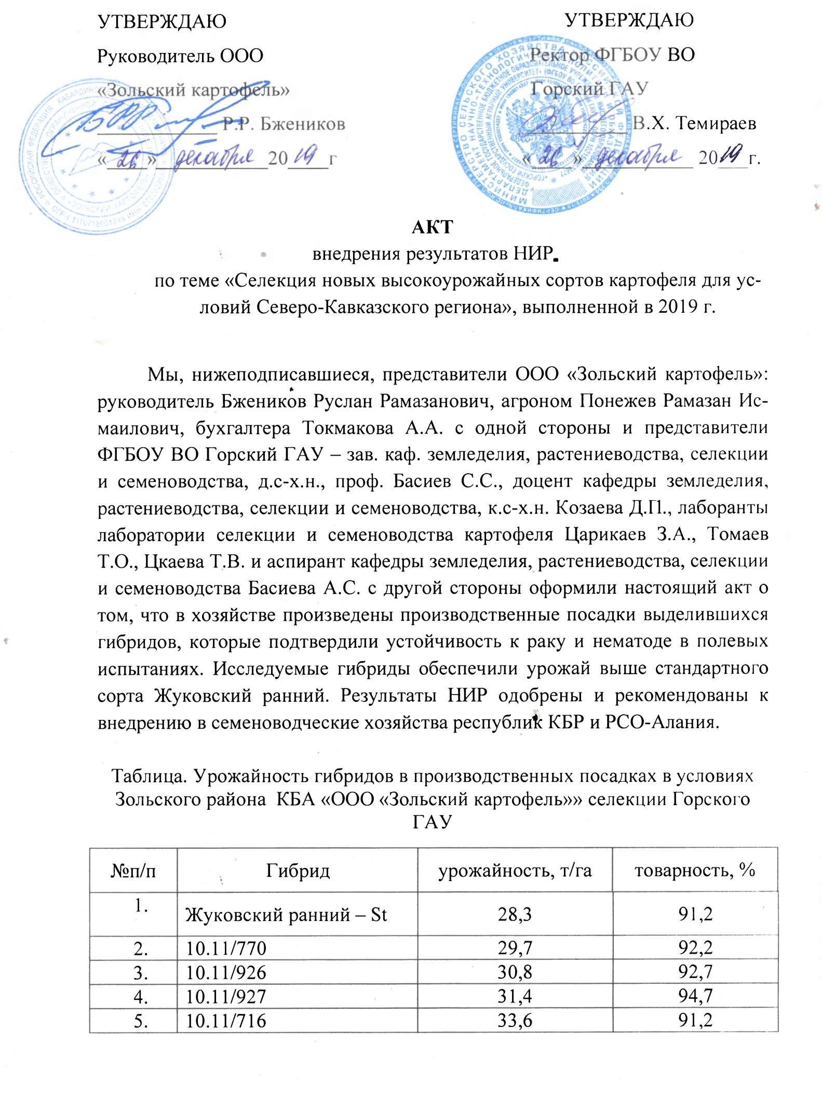

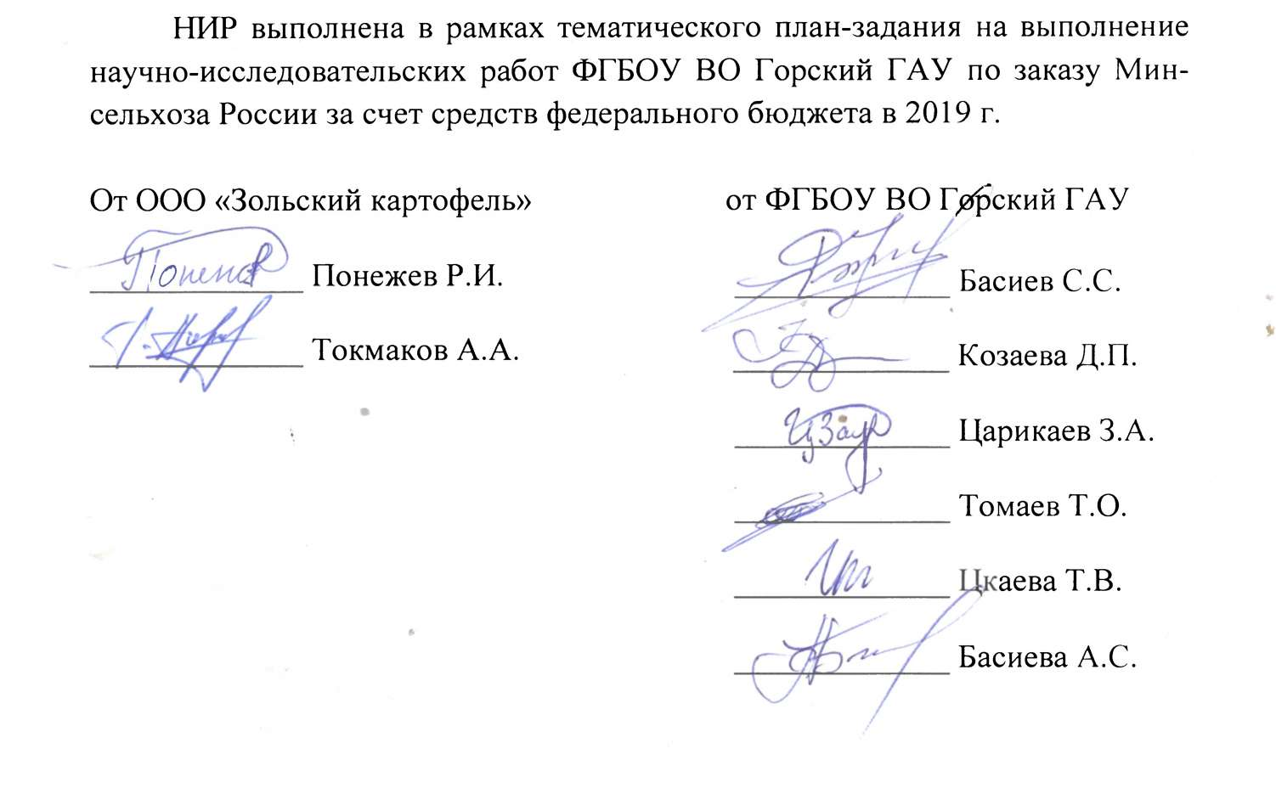

Приложение Д
